Қостанай облысы Әулиекөл ауданы Тимофеев ауылының шекарасын (шегін) өзгерту туралы
Қостанай облысы Әулиекөл ауданы мәслихатының 2015 жылғы 13 наурыздағы № 229 шешімі және Қостанай облысы Әулиекол ауданы әкімдігінің 2015 жылғы 13 наурыздағы № 51-2 қаулысы. Қостанай облысының Әділет департаментінде 2015 жылғы 10 сәуірде № 5515 болып тіркелді
Қазақстан Республикасының 2003 жылғы 20 маусымдағы Жер кодексінің 108-бабы 5-тармағына, "Қазақстан Республикасының әкімшілік-аумақтық құрылысы туралы" 1993 жылғы 8 желтоқсандағы Қазақстан Республикасы Заңының 5, 12-баптарына, "Қазақстан Республикасындағы жергілікті мемлекеттік басқару және өзін-өзі басқару туралы" 2001 жылғы 23 қаңтардағы Қазақстан Республикасы Заңының 6, 31-баптарына сәйкес Әулиекөл аудандық мәслихаты ШЕШІМ ҚАБЫЛДАДЫ және Әулиекөл ауданының әкімдігі ҚАУЛЫ ЕТЕДІ:
1. Қостанай облысы Әулиекөл ауданы Тимофеев ауылының шекарасы (шегі) оның шегінен жалпы алаңы – 2172,0 гектар жер учаскесі шығарылып және жер қорына қосылып, қоса беріліп отырған схемалық картаға сәйкес өзгертілсін.
2. "Әулиекөл ауданының жер қатынастары бөлімі" мемлекеттік мекемесі жер-есеп құжаттамасына қажетті өзгерістерді енгізсін.
3. Осы шешім мен қаулы алғашқы ресми жарияланған күнінен кейін күнтізбелік он күн өткен соң қолданысқа енгізіледі.
Сессия төрағасы Әулиекөл ауданының әкімі
_______________ Ю. Волков _______________ А. Балғарин
Әулиекөл аудандық
мәслихатының хатшысы
_______________ А. Бондаренко

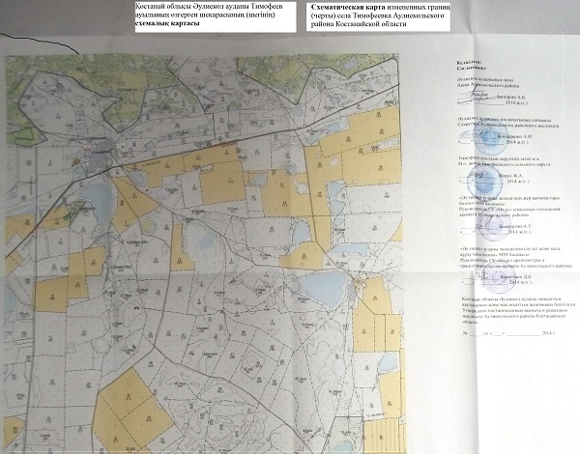

© 2012. Қазақстан Республикасы Әділет министрлігінің «Қазақстан Республикасының Заңнама және құқықтық ақпарат институты» ШЖҚ РМК

